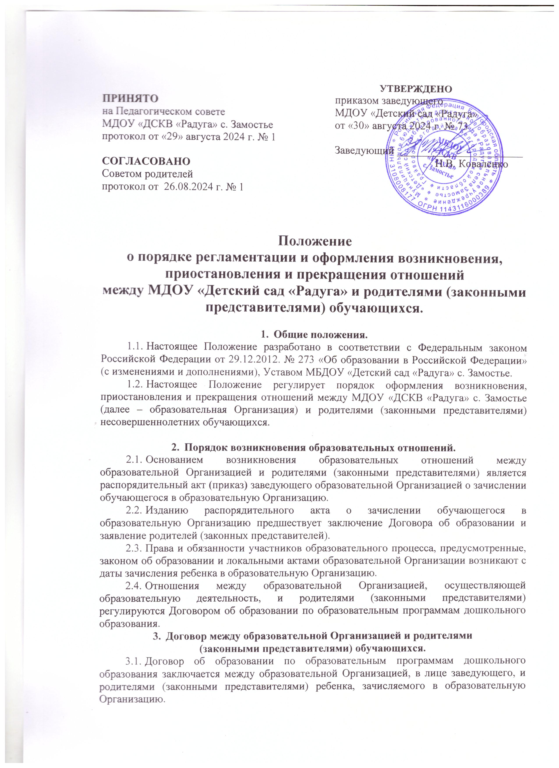3.2. В договоре должны быть указаны основные характеристики предоставляемой услуги (взаимные права, обязанности и ответственность сторон, возникающие в процессе воспитания, обучения, развития, присмотра, ухода и оздоровления детей, длительность пребывания ребёнка в образовательной Организации, а также расчет размера платы, взимаемой с родителей (законных представителей) за присмотр и уход за ребёнком в образовательной Организации).
3.3. Договор не может содержать условий, ограничивающих права или снижающих уровень гарантий обучающихся по сравнению с установленными законодательством об образовании. Если такие условия включены в договоры, то они не подлежат применению.

- Порядок приостановления образовательных отношений
4.1. За обучающимся в образовательной Организации сохраняется место:
- в случае болезни;
- на время карантина;
- на время закрытия образовательной Организации на ремонтные и (или) аварийные работы;
- на время санаторно-куротного лечения;
- по заявлению родителей (законных представителей) на время отпусков родителей (законных представителей) по семейным обстоятельствам, но не более 2 месяцев в год.
4.2. Родители (законные представители) обучающегося, для сохранения места представляют в образовательную Организацию документы, подтверждающие отсутствие обучающегося по уважительным причинам.

5. Порядок прекращения образовательных отношений
5.1. Образовательные отношения прекращаются в связи с отчислением обучающегося из образовательной Организации:
- по инициативе родителей (законных представителей) обучающегося, в том числе в случае перевода обучающегося для продолжения освоения образовательной программы в другую организацию;
- по обстоятельствам, не зависящим от воли родителей (законных представителей) обучающегося и образовательной Организации, в том числе в случаях ликвидации образовательной Организации, аннулирования лицензии на осуществление образовательной деятельности;
- в связи с достижением ребенком возраста для поступления в первый класс общеобразовательной организации.
5.2. Досрочное прекращение образовательных отношений по инициативе родителей (законных представителей) обучающегося не влечет для него каких-либо дополнительных, в том числе материальных, обязательств перед образовательной Организацией, осуществляющей образовательную деятельность, если иное не установлено договором о взаимоотношениях.
5.3. Основанием для прекращения образовательных отношений является распорядительный акт (приказ) заведующего образовательной Организацией, осуществляющей образовательную деятельность, об отчислении обучающегося.
Права и обязанности участников образовательного процесса, предусмотренные законодательством об образовании и локальными нормативными актами образовательной Организации, осуществляющей образовательную деятельность, прекращаются с даты его отчисления из образовательной Организации.
5.4. Образовательная Организация в случае досрочного прекращения образовательных отношений по основаниям, не зависящим от воли образовательной Организации, осуществляющей образовательную деятельность, обязана обеспечить перевод обучающегося в другие организации, осуществляющие образовательную деятельность, и исполнить иные обязательства, предусмотренные договором об образовании.
В случае прекращения деятельности образовательной Организации, а также в случае аннулирования у нее лицензии на право осуществления образовательной деятельности, учредитель образовательной Организации обеспечивает перевод обучающего с согласия родителей (законных представителей) в другие образовательные организации, реализующие соответствующие образовательные программы.
5.5. Факт прекращения образовательных отношений между образовательной Организацией, в лице заведующего, и родителями (законными представителями) обучающегося регламентируется приказом заведующего образовательной Организацией

